中广核平潭大练300MW海上风电项目
海 洋 环 境 影 响 报 告 书
（简 本）

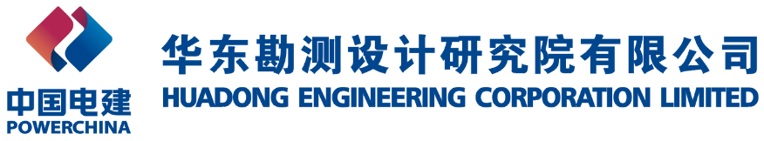
二〇一六年九月·杭州

项目概况

项目由来
《中华人民共和国可再生能源法》已于2006年1月1日生效。2007年9月，国家发改委提出了《可再生能源的中长期发展规划》。风力发电作为清洁能源，具有显著的社会和环保效益，对于推动我国可再生能源发展有着重要意义，国家支持和鼓励对风能资源的开发。福建省地处我国东南沿海，煤炭资源贫乏，石油、天然气尚未发现，属南方缺能省份之一；在风能资源方面，福建省属于全国最丰富的地区之一，开发福建省丰富的风能资源，特别是海上风能资源，对于降低全省的煤炭消耗、缓解环境污染、改善电源结构等具有非常积极的意义。为加快开发福建沿海风能资源，中广核（福建）风力发电有限公司拟在平潭大练岛东北侧海域建设中广核平潭大练300MW海上风电项目，该风电场区共拟安装60台5MW风机，总装机容量为300MW。
根据《中华人民共和国环境保护法》、《中华人民共和国海洋环境保护法》、《中华人民共和国环境影响评价法》、《防治海洋工程建设项目污染损害海洋环境管理条例》、《建设项目环境保护管理条例》和《海洋工程环境影响评价管理规定》等法律法规要求，本工程需编制海洋环境影响报告书，报海洋主管部门核准。受中广核（福建）风力发电有限公司委托，我院于2015年11月承担了该项目海洋环境影响报告书的编制工作。

项目内容

项目概况
项目名称：中广核平潭大练300MW海上风电项目
项目性质：海洋工程，新建。
项目规模：工程拟安装60台5MW风机，装机容量300MW。工程静态总投资570995万元，工程动态总投资599666万元。其中环境保护工程投资1454.18万元，占总投资的0.24%。
地理位置：本工程位于平潭大练岛东北侧，场址分A、B、C三块区域，A区面积16.4km²；B区位于A区西侧，面积6.3km²；C区位于A区东侧，面积8.6km²。规划场址总面积为31.9km²。工程地理位置见附图1.2-1。
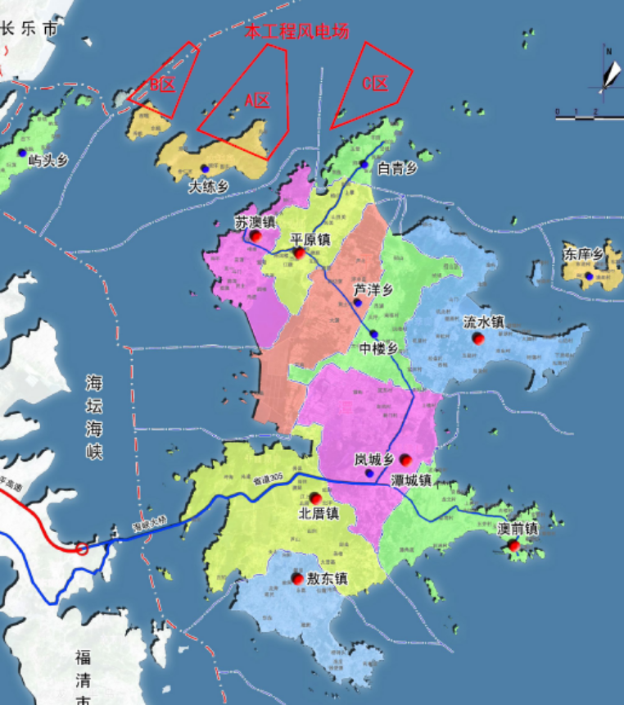
图1.2-1 工程地理位置图

建设方案
工程拟布置60台风电机组，排内间距350～600m，排间间距1300～1600m。工程平面布置见图1.2-2。
工程将风电场A区、B区、C区进一步细分。A区共布置27台风机（其中A1分区9台，A2分区11台，A3分区6台，At分区1台），B区共布置11台风机，C区共布置22台风机（其中C1分区15台，Ct分区7台）。
工程共采用钢管桩-承台、大直径单桩以及带钢护筒的嵌岩灌注桩-承台三种基础结构型式。其中35台风机采用钢管桩-承台基础，11台风机采用大直径单桩基础，14台风机采用带钢护筒的嵌岩灌注桩-承台基础。
风电场场区集电线路采用35kV海底电缆，共计120.66km。本阶段35kV海底电缆推荐采用铜导体3芯交联聚乙烯绝缘分相铅护套钢丝铠装光复合海底电缆。
大直径单桩基础施工工序包括钢管桩制作、运输、钢管桩沉桩施工，定位平台施工，稳桩，牺牲阳极施工等。钢管桩-承台基础施工施工工序包括钢管桩制作、运输、钢管桩沉桩施工，混凝土承台施工等。灌注桩承台基础主要施工步骤为：钻孔工作平台施工→钢护筒(钢管桩)施工→钻孔施工→成桩施工→承台浇筑。本阶段推荐采用整体式的风机安装方案，安装船舶可以选择大型浮式起重船或者双体海上风电专用船。海缆采用海底直埋方式。
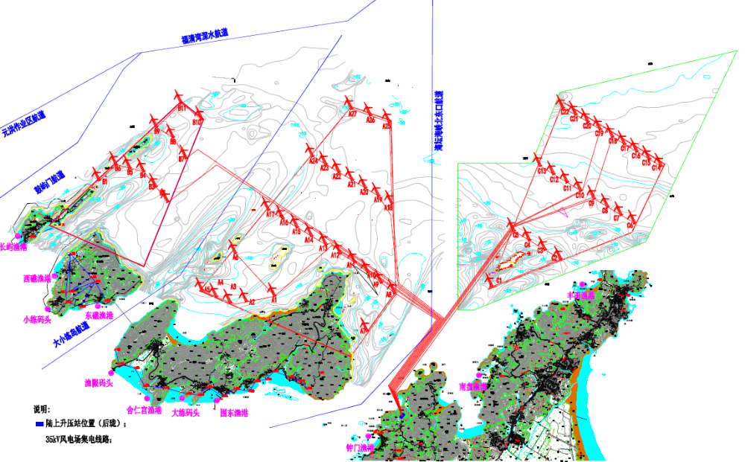
图1.2-2 工程平面布置图

与法律法规、政策、规划符合性
(1) 与法律法规符合性
2005年通过的《中华人民共和国可再生能源法》明确将包括风能在内的可再生能源开发利用列为能源发展的优先领域，《可再生能源中长期发展规划》到2020年，全国风电总装机容量要达到3000万千瓦。
(2) 产业政策符合性
根据《产业结构调整指导目录(2011年本)(2013修正)》，项目为海上风电场建设项目，属于产业结构调整鼓励类项目。
(3) 规划符合性
本工程风电场是《福建省海上风电场工程规划报告》中规划的平潭大练海上风电场。
根据《福建省海洋功能区划》(2011-2020年)，风电场和海底电缆涉及海坛岛北部保留区和近海农渔业区。工程建设符合海坛岛北部保留区、近海农渔业区的海域管理要求和海洋环境保护要求，与这两个功能区的用海方式和用途管制要求不冲突，因此，与福建省海洋功能区划相符合。
根据《福建省海洋环境保护规划》（2011-2020），风电场位于海坛海峡北部生态廊道保护利用区、海坛海峡渔业环境保护利用区。本工程建设基本符合福建省海洋环境保护规划的要求。
根据《海坛风景名胜区总体规划(修编)》（2014-2030），工程与海坛风景名胜区距离较远，对其基本无影响。因此，本工程建设与海坛风景名胜区总体规划是相符合的。
根据《平潭综合实验区总体规划》（2011-2030），本工程为海上风电项目，符合平潭综合实验区的产业重点方向。工程建设与平潭综合实验区总体规划是相符合的。
根据《福建省海岛保护规划（2011-2020年）》，本工程风电场区内及周边岛礁主要为保留类海岛、可再生能源用岛。工程建设符合福建省海岛保护规划。
根据《福建省海岛保护规划（2011-2020年）》，工程建设符合福建省海岛保护规划。
根据《平潭国际旅游岛发展规划（2015-2030年）》，工程与平潭国际旅游岛发展规划是相符合的。

建设项目区域环境现状

项目所在地环境现状
(1) 水文水动力环境
本工程海域属于正规半日潮，夏季观测海域各站中大、中、小潮期间最大涨落潮流速均超过1m/s，最大涨潮流速分别为155、148、130cm/s，最大落潮流速分别为134、108、103cm/s。对应的大中小潮观测期间最大潮差分别为630、589、515cm，由此可以反映出工程海区水动力较强。冬季观测期间由于工程海域海况恶劣，要保证安全出海作业，潮型则无法保证最好的天文潮。实际观测时间的中潮最大潮差比大潮略大，但是平均潮差大潮555cm，大于中潮的543cm，大于小潮的483cm。
工程海域含沙量受涨、落潮流影响，高值多出现在流速较大的涨、落急时段。夏季观测期间，各站大、中、小潮的平均含沙量分别是0.0273kg/m³、0.0182kg/m³和0.0416kg/m³，小潮期间含沙量最大、其次为大潮，中潮期间含沙量最低。冬季观测期间，各站大、中、小潮的平均含沙量分别是0.0321kg/m³、0.0158kg/m³和0.0144kg/m³，大潮期间含沙量最大、其次为中潮，小潮期间含沙量最低。
(2) 地形地貌与冲淤环境
风电场工程区域水深总的趋势从西南往东北逐渐加深。泥面起伏较大，标高为-4.0～-25.0m。受大小练岛影响，勘察区内由潮流冲刷形成二个深槽，一个位于大小练岛之间，最深处泥面标高达-45.0m，另一个在小练岛的西侧，最深处泥面标高达-30.0m。
历史海图对比来看，1999～2007年工程区南侧，即大练岛的北岸有明显的冲刷现象，5m等深线和10m等深线都明显向岸移动。工程区西侧，即小练岛的东北沿岸，北部处于弱冲刷状态，南部处于弱淤积状态，整体情况相对平稳。大练岛和小练岛之间的海槽，冲刷现象较为明显，水深大于20rn的区域显著增加。工程区大部区域基本处于弱冲刷状态。
(3) 海洋水质
2015年4月调查水域水体中pH、溶解氧、镉、砷和挥发酚含量均符合第一类海水水质标准。化学需氧量、活性磷酸盐、铜、锌、铅和汞含量符合第二类海水水质标准，其中化学需氧量符合第二类标准的表底站位分别占0.0%和5.0%，活性磷酸盐分别占55.0%和55.0%，铜分别占20.0%和10.0%，锌分别占10.0%和45.0%，铅分别是10.0%和40.0%，汞分别是10.0%和10.0%。石油类符合第三类海水水质标准，符合第三类标准的表层为10.0%。无机氮含量属于劣四类海水水质标准，超出第四类标准的表底层站位分别占15.0%和5.0%。
2015年9月调查水域水体中pH、溶解氧、化学需氧量、铜、锌、铅、镉、铬、砷、挥发酚和石油类含量均符合第一类海水水质标准。活性磷酸盐和汞含量符合第二类海水水质标准，其中活性磷酸盐含量符合第二类标准的表底站位分别占70.0%和55.0%，汞分别是10.0%和15.0%。无机氮含量属于劣四类海水水质标准，超出第四类标准的表底层站位分别占25.0%和15.0%。
(4) 海洋沉积物
2015年4月沉积物中铜、锌、铅、镉、铬、汞、砷、石油烃、硫化物和有机碳含量均符合一类海洋沉积物质量标准。
(5) 海洋生物质量
2014年11月、2015年4月和9月调查海域的鱼类和甲壳类生物中铜、锌、镉、铅和汞的含量均符合《全国海岸带和海涂资源综合调查简明规范》中的海洋生物质量评价标准；砷、铬和石油烃含量没有相关标准，不予评价。秋季（2014.11，2015.9）调查的双壳贝类中铜、锌、镉、铅、铬、汞、砷和石油烃均符合第一类海洋生物质量标准，春季（2015年4月）双壳贝类生物体中铜、锌、镉、铬、汞和砷的含量均符合第一类生物质量标准；菲律宾蛤仔和文蛤中的铅含量，文蛤中的石油烃含量符合第二类标准。
(7) 海洋生态
① 叶绿素a和初级生产力
2015年4月叶绿素a均值0.67 mg/m³。表层和底层均值分别为0.62 mg/m³和0.73 mg/m³，底层叶绿素a的含量略高于表层；初级生产力均值为53.24 mgC/m²·d。2015年9月叶绿素a均值1.45 mg/m³，表层和底层均值分别为1.40 mg/m³和1.49 mg/m³，底层叶绿素a的含量略高于表层；初级生产力均值为170.60 mgC/m²·d。
② 浮游植物
2015年4月共鉴定浮游植物4门32属60种，浮游植物细胞丰度均值为1267.30×10³ ind./m³，最高值出现在28#站，最小值出现在10#站。共有优势种4种，分别为尖刺伪菱形藻、洛氏角毛藻、中肋骨条藻和夜光藻，多样性指数均值为1.64，浮游植物群落稳定性一般。2015年9月共鉴定浮游植物3门20属40种，浮游植物细胞丰度均值为176.97×10³ ind./m³，最高值出现在21#站，最小值出现在10#站。有优势种3种，分别为中肋骨条藻、颗粒颤藻和琼氏圆筛藻，多样性指数为2.01，群落稳定性较2015年4月好。
③ 浮游动物
2015年4月共鉴定浮游动物10大类19种；总生物量均值为7.2mg/m³，总丰度均值为61.19 ind./m³；出现5种优势种，其中中华哲水蚤为第一优势种。2015年9月共鉴定浮游动物9大类27种；总生物量均值为100.96 mg/m³，总丰度均值为20.05 ind./m³；共出现4种优势种，其中双生水母为最主要优势种。
④ 底栖生物
2015年4月采集样品共鉴定底栖生物6门40种；总生物量和总栖息密度均值分别为25.52 g/m²和167.08 ind./m²；优势种为双鳃内卷齿蚕；生物多样性指数（H´）均值为2.16。2015年9月底泥采集样品共鉴定底栖生物5门44种；总生物量和总栖息密度均值分别为30.35 g/m²和145.00 ind./m²；优势种为双鳃内卷齿蚕和不倒翁虫；多样性指数（H´）均值为1.89。
⑤ 潮间带生物
2015年4月潮间带采集样品（定量和定性）共鉴定底栖生物3门38种。其中定量采集样品共鉴定3门25种；平均栖息密度和生物量分别为343.11 ind./m²和202.77 g/m²；优势种为齿纹蜒螺、短滨螺、粒结节滨螺和疣荔枝螺；多样性指数（H´）均值为1.64。定性采集样品共鉴定2门23种。2015年9月潮间带采集样品（定量和定性）共鉴定底栖生物4门33种；其中定量采集样品共鉴定3门20种；平均栖息密度和生物量分别为785.78 ind./m²和281.43 g/m²；优势种为齿纹蜒螺、短滨螺、粒结节滨螺和疣荔枝螺；多样性指数（H´）均值为1.40。定性采集样品共鉴定3门21种。
(8) 海洋渔业资源
(1) 鱼卵、仔鱼
2015年4月和2015年9月调查共采集到10种，仔稚鱼8种，两个季节间没有共同的种类。春季鳎科sp.和未定种1的鱼卵占较大优势，秋季石首鱼科sp.占绝对优势。
2015年4月和2015年9月两次调查鱼卵密度均值为0.27ind./m³，仔稚鱼密度均值为0.06ind./m³。仔稚鱼密度均值为0.03ind./m³，9月调查水域鱼卵密度均值为0.31ind./m³，仔稚鱼密度均值为0.08ind./m³。
(2) 游泳动物
2015年4月和9月调查共鉴定游泳动物112种。其中，鱼类67种，占拖网总种数的59.82％，虾类30种，占26.79％，蟹类12种，占10.71%；头足类3种，占2.68%。
2015年4月渔获物中鱼类优势种为龙头鱼、短吻舌鳎、拉氏狼牙虾虎鱼、六丝钝尾虾虎鱼和小眼绿鳍鱼。虾类优势种有哈氏仿对虾、口虾蛄、黑斑口虾蛄、周氏新对虾和细巧仿对虾，蟹类优势种有三疣梭子蟹、日本蟳、日本关公蟹、矛形梭子蟹和双斑蟳，2015年9月渔获物中鱼类优势种为龙头鱼、凤鲚、六指马鲅、棘头梅童鱼和皮氏叫姑鱼。虾类优势种有口虾蛄、细巧仿对虾、周氏新对虾、黑斑口虾蛄和哈氏仿对虾，蟹类优势种有三疣梭子蟹、双斑蟳、日本蟳、红星梭子蟹和矛形梭子蟹。
2015年4月调查海域渔获物重量多样性指数(H')均值为2.70（1.92-3.32），尾数多样性指数(H')均值为3.87(3.46-4.28)，2015年9月调查海域渔获物重量多样性指数(H')均值为3.14（1.92-3.85），尾数多样性指数(H')均值为3.45(2.63-4.42)。
综合各项生态指标可见，调查水域渔业资源生物物种丰富，多样性指数值和资源密度较高，大部分站位优势种优势度低，种间分布较均匀，群落结构稳定。
本调查期间调查海域没有发现珍稀或濒危海洋生物物种。

环境敏感目标
工程评价范围内的环境敏感区主要为山洲列岛海洋保护区、长乐海蚌海洋保护区、海坛风景名胜区和平潭水下文化遗产保护区。
水文动力及冲淤敏感目标方面，工程附近有7个码头，与风电场距离在2.2~5.5km之间。风电场西南侧有平潭海峡公铁两用大桥。工程附近有12个渔港以及苏澳港区、松下港区2个港区，与风电场距离在1.0~8.5km之间；有5条海底管线，与风电场距离在0.6~4.6km之间。风电场北侧、东北侧分别有东洛锚地、笠屿锚地。工程附近的航道航线主要有元洪作业区航道、福清湾深水航道、鼓屿门航道、大小练岛航道、海坛海峡北东口航道、苏澳-大练岛航线、苏澳-屿头到航线。
风电场及周边存在部分养殖；风电场区及周边有12个无居民岛礁。工程东南侧有海坛湾旅游休闲娱乐区，北侧有下沙旅游休闲娱乐区。

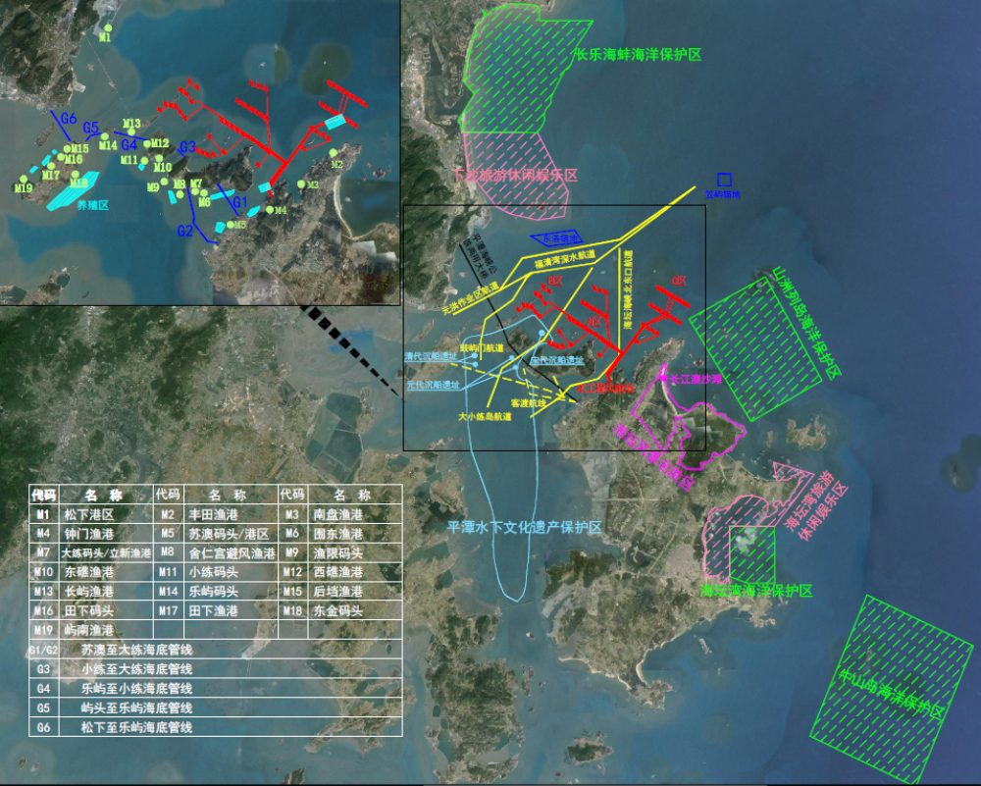
图2.2-1 工程外环境关系图

环境影响预测及拟采取的主要措施与效果

主要环境影响预测评价

水文动力环境
工程建设后，由于桩基的存在，会导致局部流态的改变，即受桩基阻水绕流作用的影响，在风电场工程建设后，桩基周围的流速会发生一定的变化。工程建设前后流场的改变主要集中在桩基的周围，且背水面的流速变化范围大于迎水面的流速变化范围，工程后流速增加不明显，且流速增大的范围比流速减小的范围小很多。总体上，工程建设前后涨、落流场变化较小，流速变化主要集中在风电场风机桩基附近。总的来说，本工程的实施，对流场的影响有限，影响主要集中在桩基附近水域，距离工程场区较远的地方，几乎不受影响。

地形地貌与冲淤环境
工程建设后首年，工程海域大范围冲淤强度在-0.03~0.15m之间。由于桩基的阻水作用，在桩基周围均出现了一定的流速减小区域，导致桩基周围150m范围内的淤积强度普遍在0.02m之上，淤积强度超过0.10m的范围主要集中在桩基根部迎流与背流面；桩基的周围150m范围以外的淤积强度普遍在0.02m以下。由于工程海域旋转流特征明显，工程后流速增加不明显，冲刷幅度很小，一般小于0.03m，主要出现在桩基两侧区域。
工程海域最终冲淤厚度在-0.06~0.4m之间。由于桩基的阻水作用，在桩基周围均出现了一定的流速减小区域，导致桩基周围300m范围内的最终淤积厚度度普遍在0.03m之上，最终淤积厚度超过0.3m的范围主要集中在桩基根部迎流与背流面；桩基的周围300m范围以外的淤积强度普遍在0.03m以下。由于工程海域旋转流特征明显，工程后流速增加不明显，冲刷幅度很小，一般小于0.06m，主要出现在桩基两侧区域。
因此，工程建设前后床面冲淤强度大值主要集中在桩基周围及相邻风机之间区域，其他地方的冲淤强度较小，并且主要以淤积为主。

海洋水质环境
风机桩基通过液压震动锤振动下沉，施工时导致海底泥沙再悬浮引起水体浑浊，污染局部海水水质，影响局部沉积物环境。根据类似工程，打桩悬浮物浓度不高，引起周围海域悬浮物浓度增加(>10mg/L)范围一般半径在100m内。风机桩基施工悬浮物影响范围约为1.88km²。
场区电缆敷设悬浮物浓度大于10mg/L影响范围叠加约为49.79km²，悬浮物浓度大于50mg/L影响范围叠加约为6.24km²。工程在进行电缆敷设时，悬浮物将对周围海水产生一定的影响。由于施工时间较短，施工结束后，悬浮物可在较短时间内沉降，总体上，电缆敷设施工对海水水质影响有限。
施工期间，船舶含油污水交由有资质单位处置，船舶生活污水、混凝土搅拌船冲洗废水以及少量泥浆水处理沉淀渣土收集后运至岸上处理，不会对附近海域水质造成影响。陆上施工区生活污水均纳入到纳入松下港生活污水处理系统，对施工区周边环境影响不大。营运期间污废水主要为风电机组检修少量含油废水。
单台风机牺牲阳极释放的锌浓度增量对海水水质中锌增量的影响很有限，叠加2015年秋季锌最大值后仍能满足海水水质第一类标准。风电场所在海域潮流动力较强，实际运行中牺牲阳极释放的锌将随海水输移扩散，不会在风电场区持续叠加，因此不会对区域海水水质造成显著影响。

海洋沉积物环境
在严格施工管理条件下，施工船舶将产生生产废水、生活污水和垃圾经收集处理后运至陆上处置，海上工程施工不会对海洋沉积物质量产生明显影响。
本工程运行期间，仅有少量牺牲阳极保护装置中锌释放到海域中，无其他污染物排放入海，经计算不会引起工程区域沉积物中严重的锌污染，工程运营对区域海洋沉积物环境无明显不利影响。

海洋生态(含渔业资源)
(1) 施工期影响
在风电场建设过程中，海缆沟开挖、风机基础施工等施工活动将不可避免地影响部分底栖生物生存，海水中的悬浮物增加时，海洋浮游植物及藻类的光合作用因此受影响，海洋动物的摄食活动也会受到影响，从而影响海洋饵料生物和经济生物的生长繁殖。若海水中悬浮物浓度过大，海洋动物特别是贝类、仔鱼有可能因呼吸作用受阻而窒息死亡，从而造成渔业生产的损失。
工程施工将引起浮游植物受损的数量约2.16×10¹⁴个，造成浮游动物损失量26.94t，引起的底栖生物损失量约30.341t，引起的潮间带生物损失量约1.8158t；工程施工悬浮物影响范围内，鱼卵、仔鱼因高浓度的含沙量而发生部分死亡。

(2) 运行期影响
本风电场工程运行期对海洋生态的影响主要是风机桩基永久用海周围区的底栖生物的生境遭到永久的破坏，在该范围内的底栖生物不可恢复，工程运行期引起底栖生物的受损量约为62.260t。由于工程永久用海占评价区总面积的比例很小，因此工程占地对该区域的海洋生态环境影响有限。
(3) 渔业生产
工程建设对风电场范围的养殖将造成影响，在采取相关措施后，对渔业生产影响有限。

对环境敏感区影响
工程施工期增量大于10mg/L的悬浮物未进入保护区，工程所在海域悬浮背景值叠加悬浮物增量影响后最大值仍小于100mg/L，不会对厚壳贻贝滤水率和摄食率产生不利影响，更不会造成厚壳贻贝纤毛脱落及死亡，对厚壳贻贝影响不大。在施工过程中仍应密切关注悬浮物扩散范围，严格控制施工速度，尽可能减少施工对海底泥沙的扰动，防止施工悬浮物对山洲列岛海洋保护区造成影响。
风电场区与长乐海蚌海洋保护区距离较远，工程施工期悬浮物、运行期噪声、少量锌释放等对保护区生态系统、保护对象基本无影响。
工程施工期悬浮物不会扩散至距离最近的长江澳景区及长江澳沙滩。风电场建成后对长江澳景区及长江澳沙滩水文动力、冲淤等影响很小。本风电场建成后，将使景区周边形成新的景观，对景区景观不会产生不利影响。另外，由于工程不直接占用景区的范围，且与景区边界距离较远，工程建设对景区大气环境、生态环境等影响很小。
根据宋代沉船遗址与本工程位置关系，本工程建设对宋代沉船遗址不会产生破坏影响，在施工过程中落实相应措施后对平潭水下文化遗产保护区影响有限。

其它环境影响
风电场送出电缆施工采用直埋敷设方式，将电缆放入开挖好的电缆沟后随即利用旁边沙土填埋，仅暂时改升压缆沟沿线地貌，并引起少量潮间带生物(贝类、蟹类等常见种类)生物量的损失，但由于施工作业面较小，电缆敷设完成后基本不会改变沿线生境。
对大气、声环境的影响：工程海上施工区周边500m范围内声环境、大气环境无敏感目标，陆域临时施工区周边200m范围内亦无敏感目标，工程施工噪声、燃油废气、扬尘等对声环境、大气环境影响较小。
对电磁环境的影响：电缆敷设于海底，对周边电磁环境基本无影响。

环境事故风险预测与评价
本工程施工期主要环境及事故风险包括施工期施工船舶碰撞溢油事故，运营期船舶与风机碰撞溢油风险、风机桩基失稳内部油料泄漏。针对可能发生的环境事故，本报告提出了相应的事故防范措施，采取上述措施后，上述环境事故的发生概率可明显降低，事故发生对环境的影响可明显减小。

主要环境保护措施

施工期环境保护措施
(1) 污废水处理
海域施工期间，现场施工人员主要在各类施工船、补给船只，每天产生一定量的生活污水，船舶生活污水收集后运至岸上处理，含油废水经收集后交由有资质的处理单位处理，混凝土搅拌船冲洗废水以及钻渣和少量泥浆水处理沉淀渣土收集后运至岸上处理。甲板上偶尔出现的少量油(通常是润滑油)用棉纱吸净后冲洗，含油的棉纱等应收集后运回陆地。
1#和2#施工生产区生活污水均纳入到纳入松下港生活污水处理系统。1#和2#施工生产区含油污水均采用隔油沉淀池处理后回用于道路洒水化。
(2) 固体废物
对于施工期产生的生活垃圾，主要在各施工船舶上，返回时纳入松下港固废处理系统统一处置。施工中禁止任意向海洋抛弃各类固体废物，同时应尽量避免各类物料散落海中。施工中产生的固体废物应由施工单位负责及时清理处置。
施工生产区施工人员生活垃圾经收集后，纳入松下港生活垃圾收集系统。各施工船舶设置废料回收桶，施工结束后统一回收处理。施工单位在施工结束撤离时，要做好现场的清理工作，施工工区地面不得遗留废弃施工材料，少量施工材料经收集后纳入当地建筑垃圾收集系统。
(3) 海洋生态保护措施
为减轻工程建设对海洋生物，尤其是底栖生物的影响，优化施工方案，加强科学管理，在保证施工质量的前提下，尽可能减少海底开挖面积、开挖量，缩短水下作业时间，避免施工悬浮物剧烈扩散。严格限制工程施工区域在其用海范围内。尽量选用先进低噪的施工设备和船舶，并注意日常设备维护，降低施工噪音，减轻对鱼类的影响。电缆铺设后及时填埋，恢复原地貌，加快生态修复。
春、夏季(5～6月)是工程所在海域鱼类产卵高峰期，从减缓对渔业资源的影响出发，电缆铺设应尽可能避开海洋鱼类产卵高峰期，建议风机基础钢管装沉桩施工、海底电缆施工避开5～6月鱼类特别是石首鱼科鱼类产卵高峰期。同时对施工海域设置明显警示标志，告知施工周期，明示禁止进行张网捕捞活动的范围、时间。做好施工期的海水环境跟踪监测与环境监理工作。为有效减缓本工程实施对渔业生产的影响，建议建设单位对受影响养殖渔民采取适当的补偿。建设单位将本建设项目造成的生态损失价值等额或差额投入山洲列岛海洋保护区的建设与保护资金，通过增殖放流、开展人工鱼礁建设进行补偿，减缓对海域的渔业资源造成的影响。
(4) 噪声防治
施工船舶应有效控制主辅机噪声。加强施工设备的维护保养，发生故障应及时维修，保持润滑，紧固各部件，减少运行震动噪声；改进施工机械，整体设备应安放稳固，并与船体或地面保持良好接触，有条件的应使用减振机座。加强施工管理、文明施工，杜绝施工机械在运行过程中因维护不当而产生的其它噪声。需加强车辆的维护和保养，保持其良好的运转，以便从根本上降低噪声源强。
(5) 鸟类保护措施
施工单位在制定施工计划、安排进度时，应合理安排施工期，尽量避开鸟类迁徙期、繁殖期、越冬期，应避开燕鸥繁殖期，特别是靠近白头岛的风电机组。强调合理有序施工，优化施工组织。应尽量避免在施工工区全面铺开作业，建议分区域分时段施工，宜以电缆回路为单元进行分区，避免施工区域多点零散施工，并尽可能缩短日施工时间，避免夜间施工，以减少对鸟类栖息、觅食等的影响。做好施工组织和现场管理，文明施工。应加强对施工人员关于鸟类保护的宣传教育，明确禁止施工人员进入候鸟群分布区，杜绝猎杀鸟类的行为。严格执行施工操作规程，严格施工管理，施工机械设备应有消声减振措施，避免对鸟类造成惊吓，保护鸟类生境。
(6) 大气环境保护措施
加强施工船只管理，避免施工区域船舶拥堵，加剧噪声和废气等污染物产生。加强对施工机械，运输车辆的维修保养，禁止不符合国家废气排放标准的机械和车辆进入工区，禁止以柴油为燃料的施工机械超负荷工作，减少烟度和颗粒物排放。施工单位应加强施工区的规划管理，建筑材料堆场等应定点定位，并采取适当的防尘措施。陆域施工场地定期洒水，防止土方表面浮尘产生，在大风日加大洒水量及洒水次数。对运输车辆行驶路面也应经常洒水和清扫，保持车辆出入的路面清洁、湿润，减少行车时产生大量扬尘。
(7) 通航安全保障措施
VTS海事监管范围应覆盖本工程水域。配备必要的监管设施，并加强海事监管。监管设施的配备应当结合附近水域的发展规划作出统一的规划和部署。通过发布航海通告等手段及时公布本工程所在的位置和相应的标志，提醒过往船舶、锚泊船舶注意避让本风电场。加强对附近水域渔船的宣传、教育、培训和监管。对施工船舶严格管理。施工方应将施工进展情况上报海事部门，征得海事部门对施工水域进行有效监管，以利航经该水域的船舶安全避让。如施工期间发生突发事故，立即启动和执行紧急预案外，应及时向海事主管机关报告。

运行期环境保护措施
(1) 海洋生态保护措施
加强管理，确保风电场正常运行。设立海洋生态环境跟踪监测系统，在风电场附近内设立长期的监测站点，对海域的各种水生生物资源进行定期监测。进行海洋生态及渔业资源增殖放流。
(2) 鸟类保护措施
在风机上采用不同色彩搭配，如旋转时形成图案，促使鸟类产生趋避行为，降低撞击风险。因此在鸟类迁飞季节，应调暗或尽量关闭升压站夜间及凌晨时段的灯光照明，避免使用红色光源灯光。加强鸟类观测。
(2) 污废水处理措施
工程运行期，对风机及相关设备进行维护时需用到一定数量、不同种类的润滑油。因此，在维护过程中应防止油类的跑、冒、漏、滴，废油应储存在专设的废油箱中。将废油、含油废物等一并送交由福州加利亚船舶服务有限公司回收处理，避免污染项目海域生态环境。
(3) 噪声防治措施
为降低机械噪声可以弹性连接代替刚性连接，或采取高阻尼材料吸收机械部件的振动能；为降低风机结构噪声，建议可在机舱内表面贴附阻尼材料。
(4) 固体废物处置措施
运行期风机维护产生的少量废油(通常是润滑油)可用锯末或棉纱吸净后冲洗，含油的棉纱等应收集后运回陆地，并应委托具有资质的单位统一回收处置、处理。
(5) 安全运营
风电场工程投产运营后，业主应定期检查风电场桩基的安全状况，特别是在恶劣天气以后应及时检查风机基础、设备的安全状况及专用航标的工作状况，防止影响通航安全的因素发生。出海检查时，应选择良好的气象、水文和海浪条件，保证执行检查工作船舶的航行和作业安全。并在靠船时注意减轻碰撞，防止漏油污染。

评价结论
中广核平潭大练300MW海上风电项目建设符合我国可持续发展能源战略、增加电力供应并改善地区电源结构，推动福建东部沿海风能资源的开发，社会效益、经济效益和环境效益明显。工程与海洋功能区划兼容，满足海洋环境保护规划要求。工程建设和运行带来的海洋生物和渔业资源损失可通过适当的生态补偿等进行修复，其它不利环境影响大多可以通过采取相应的环保措施予以减缓。只要在工程的建设和运行过程中加强管理，确保实施报告书中提出的环保措施和环境事故风险防范措施，从环境保护角度看，本工程建设是可行的。

